不忘初心，点亮自己
——正平中心小学2017秋季开学典礼
告别炎热的暑假，迎着凉爽的秋风，2017年9月4日上午8:00，带着期盼、带着希望，正平中心小学全体师生齐聚学校操场，隆重举行2017秋季开学典礼，全体师生1200余人参加。
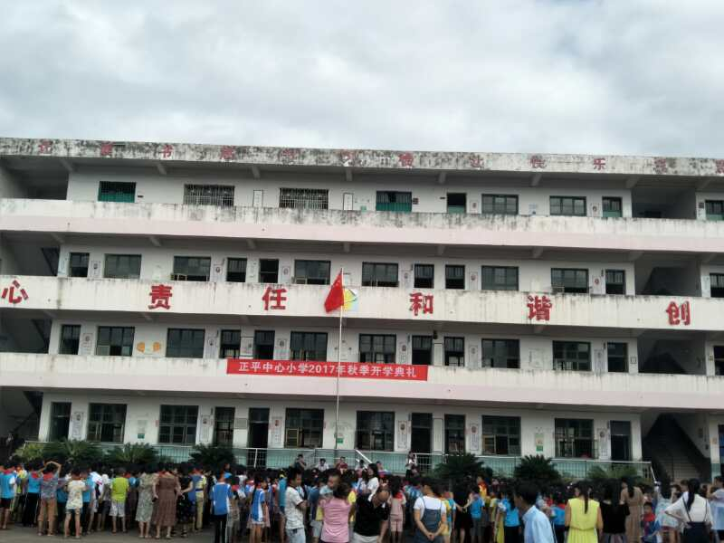
庄严的升国旗仪式

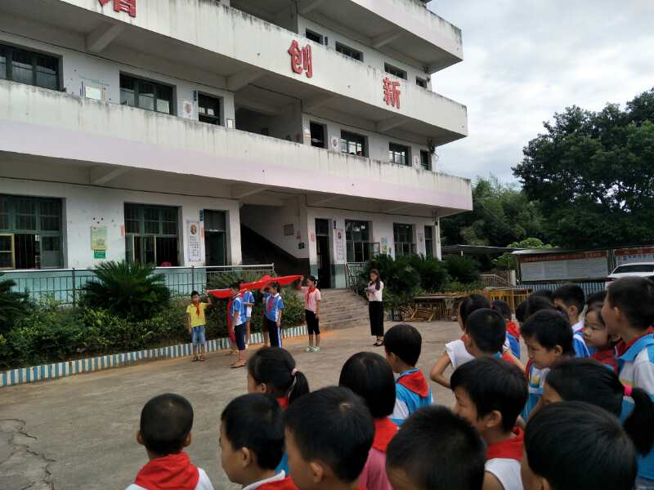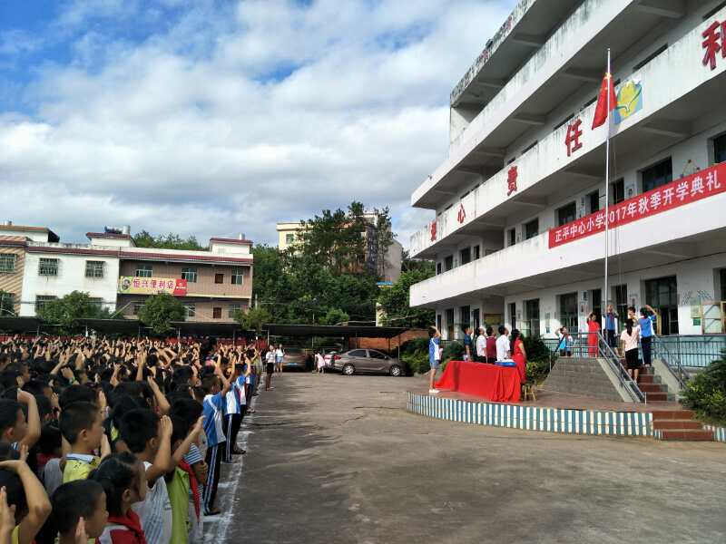
开学典礼上，刘新春校长做了新学期致辞，他在典礼上总结了上学期所取得的成绩，和对新学期提出了新的要求和希望。
刘校长指出：国家推出了“开学第一课”和制作了“安全教育“宣传片在全国进行播放，这是国家教育顶层设计，体现了国家对教育的重视。县委政府、教育局倡导成立教育奖教助学基金会，同时在9月1日这天，正平镇对全镇考入一本大学的学子进行了表彰奖励。刘校长通过从安全第一课中的人机大战和人机同台演奏的事列告诉我们未来国家培养的都是高端智慧人才，繁重的体力劳动将会淘汰。
典礼上，刘校长对全体学生提出几点要求：
1、全体学生把握优良的学习机会，充分利用有力环境努力学习，为今后的学习打下坚实的基础；
2、要培养良好的学习习惯和品德，通过全体师生的共同努力，形成良好的校风、班风、学风；
3、全体学生要以受表彰的学生为标杆，给自己制定一个目标，每天进步一点点，为正平中心小学的教学质量跨入全县教育第一方阵贡献自己的力量！
最后刘校长为全体师生送上祝福。

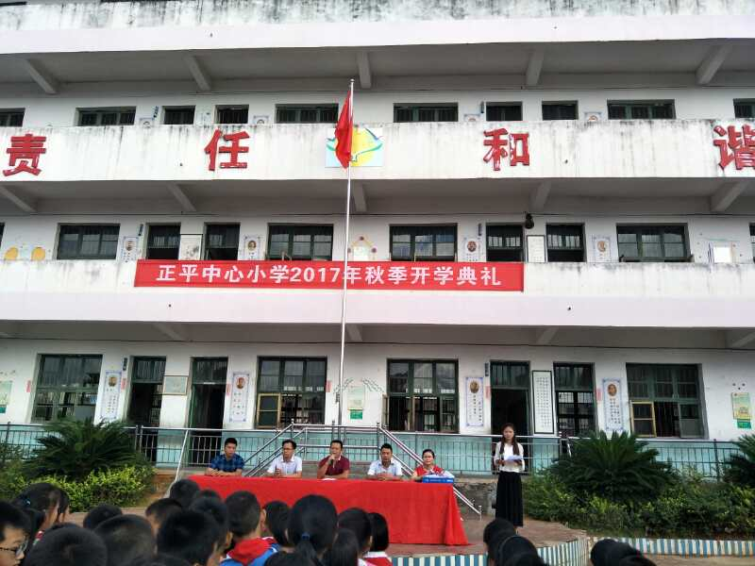
新学期，新征程，学生代表向全体教师致予了诚挚的感谢，同时也鼓舞了学生携手共进，共创美好未来！
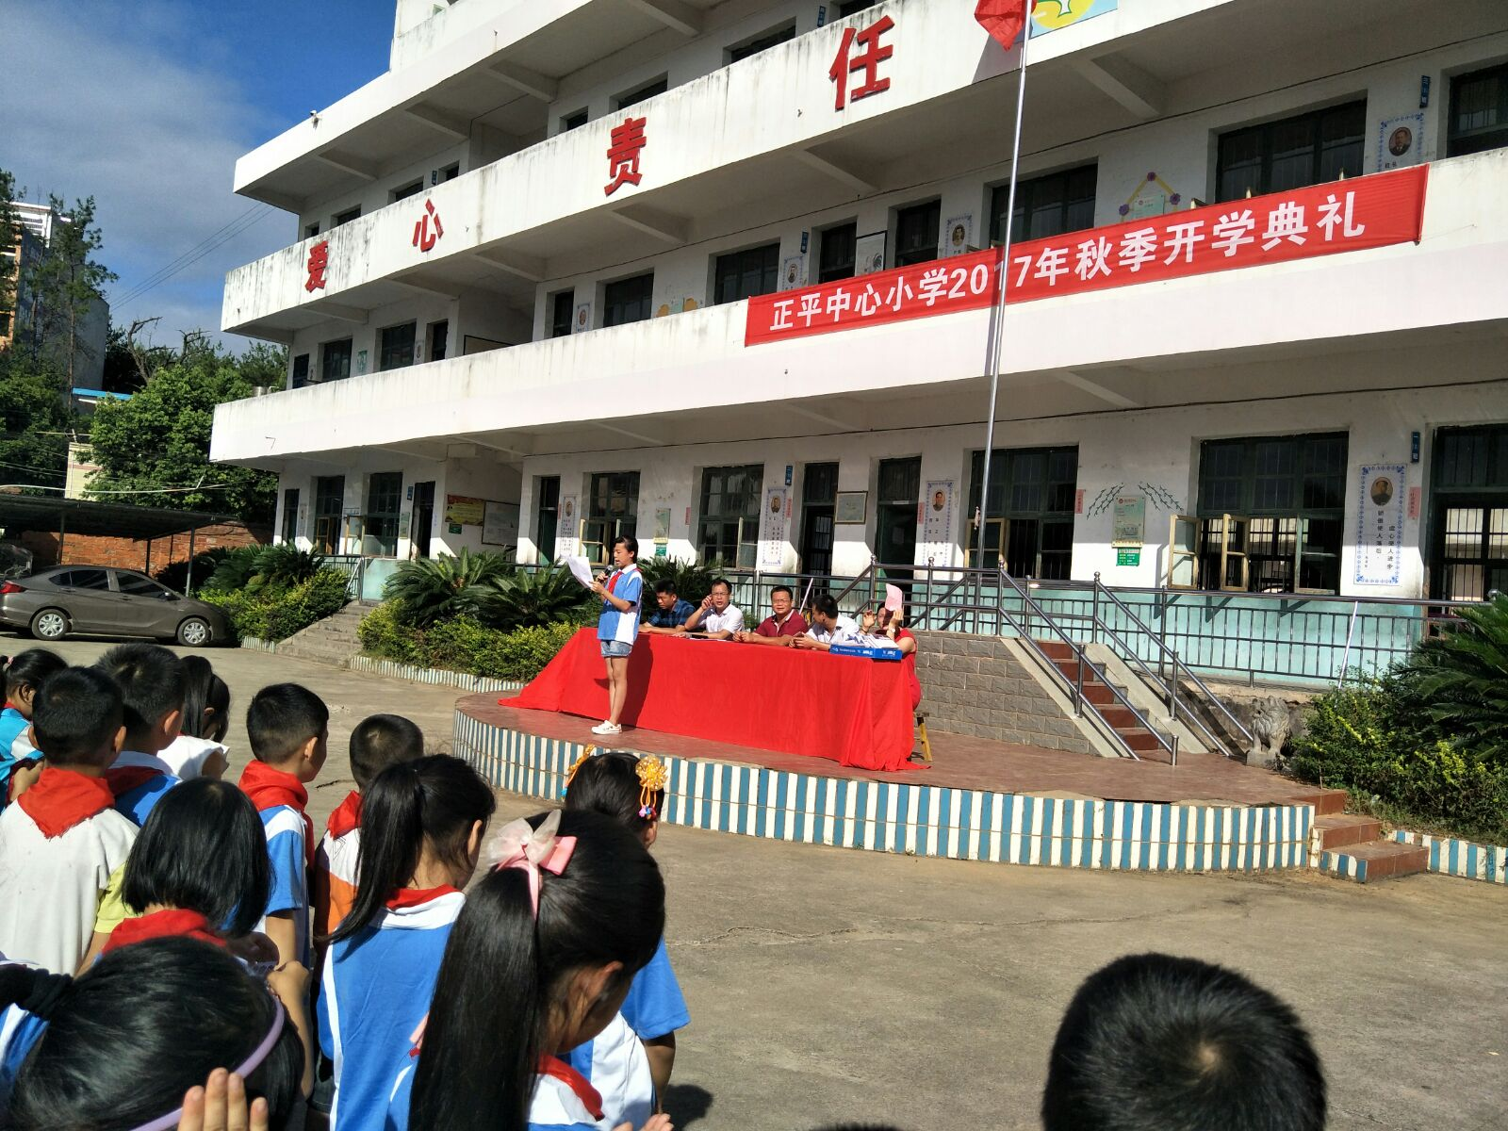
孩子们脸上洋溢着收获的喜悦！
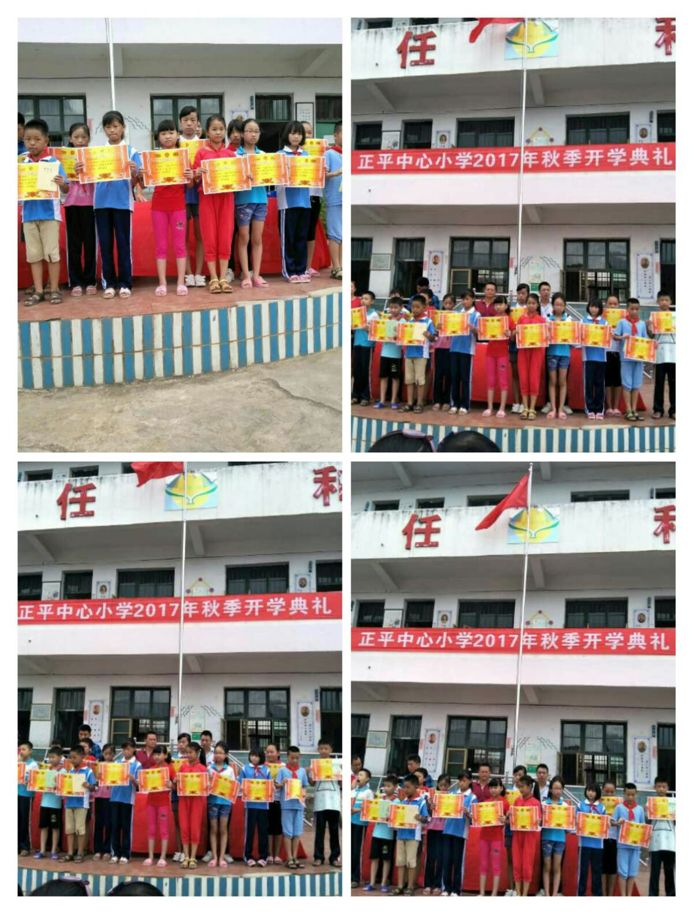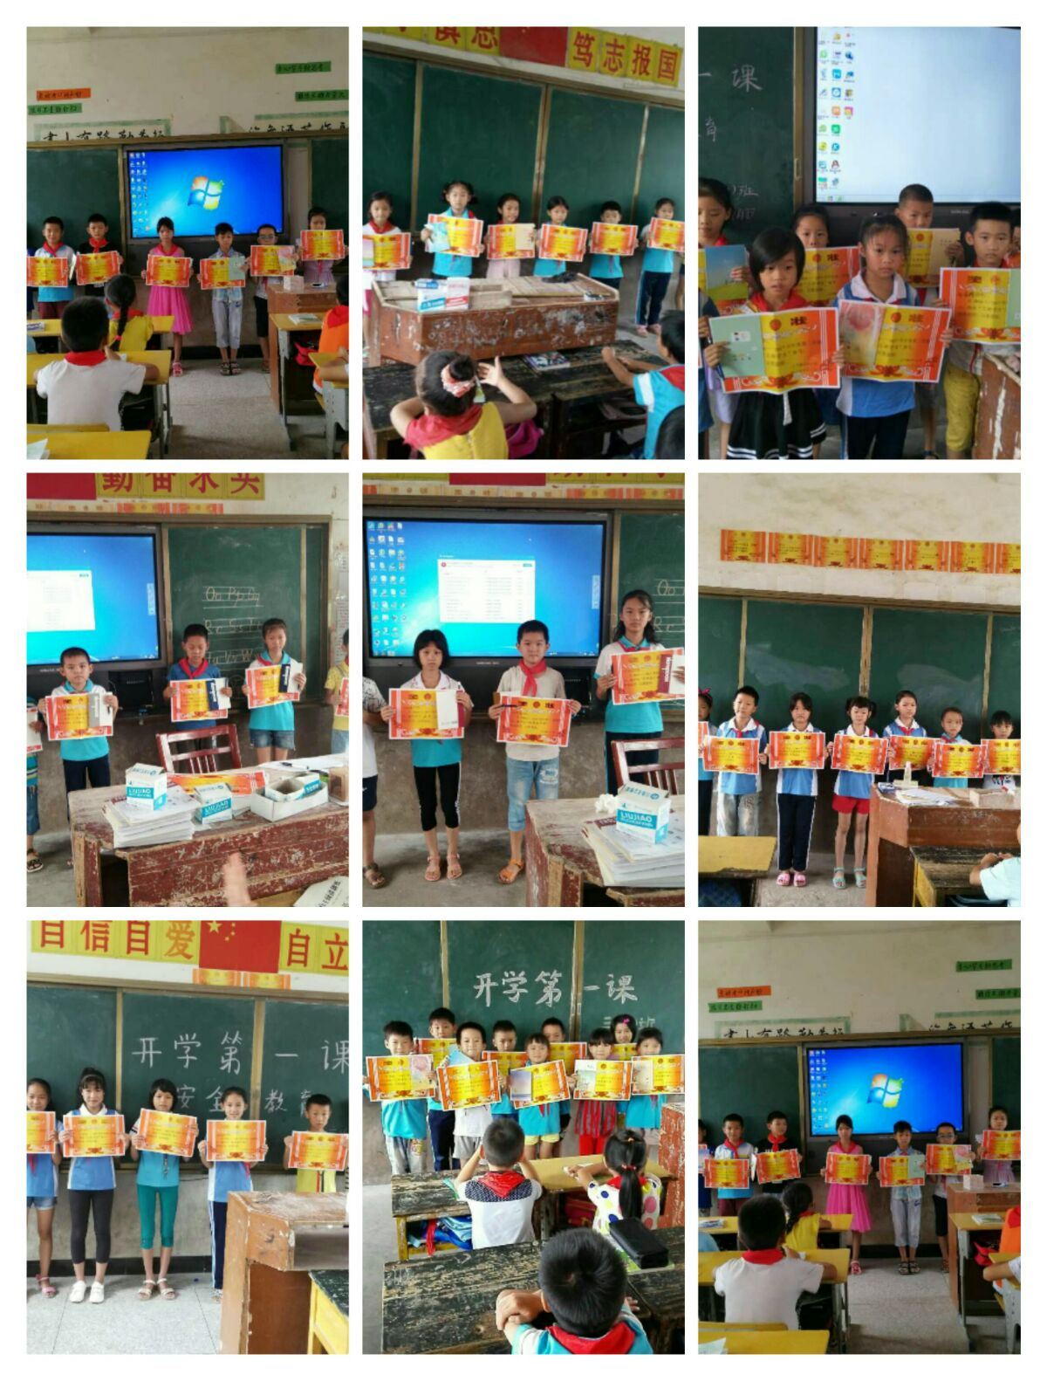
最后曾春荀副校长对全体师生提出：
两个欢迎：欢迎新同学加入正小这个大家庭，欢迎新老师为正小贡献自己的力量。
两个感谢：感谢老师的辛勤付出，感谢同学们为校争光！
三个希望：希望同学们在新的学年继续提高安全意识，创建平安正小；
希望同学们继续养成良好的学习习惯
希望同学们认真学习，争取更好的成绩！
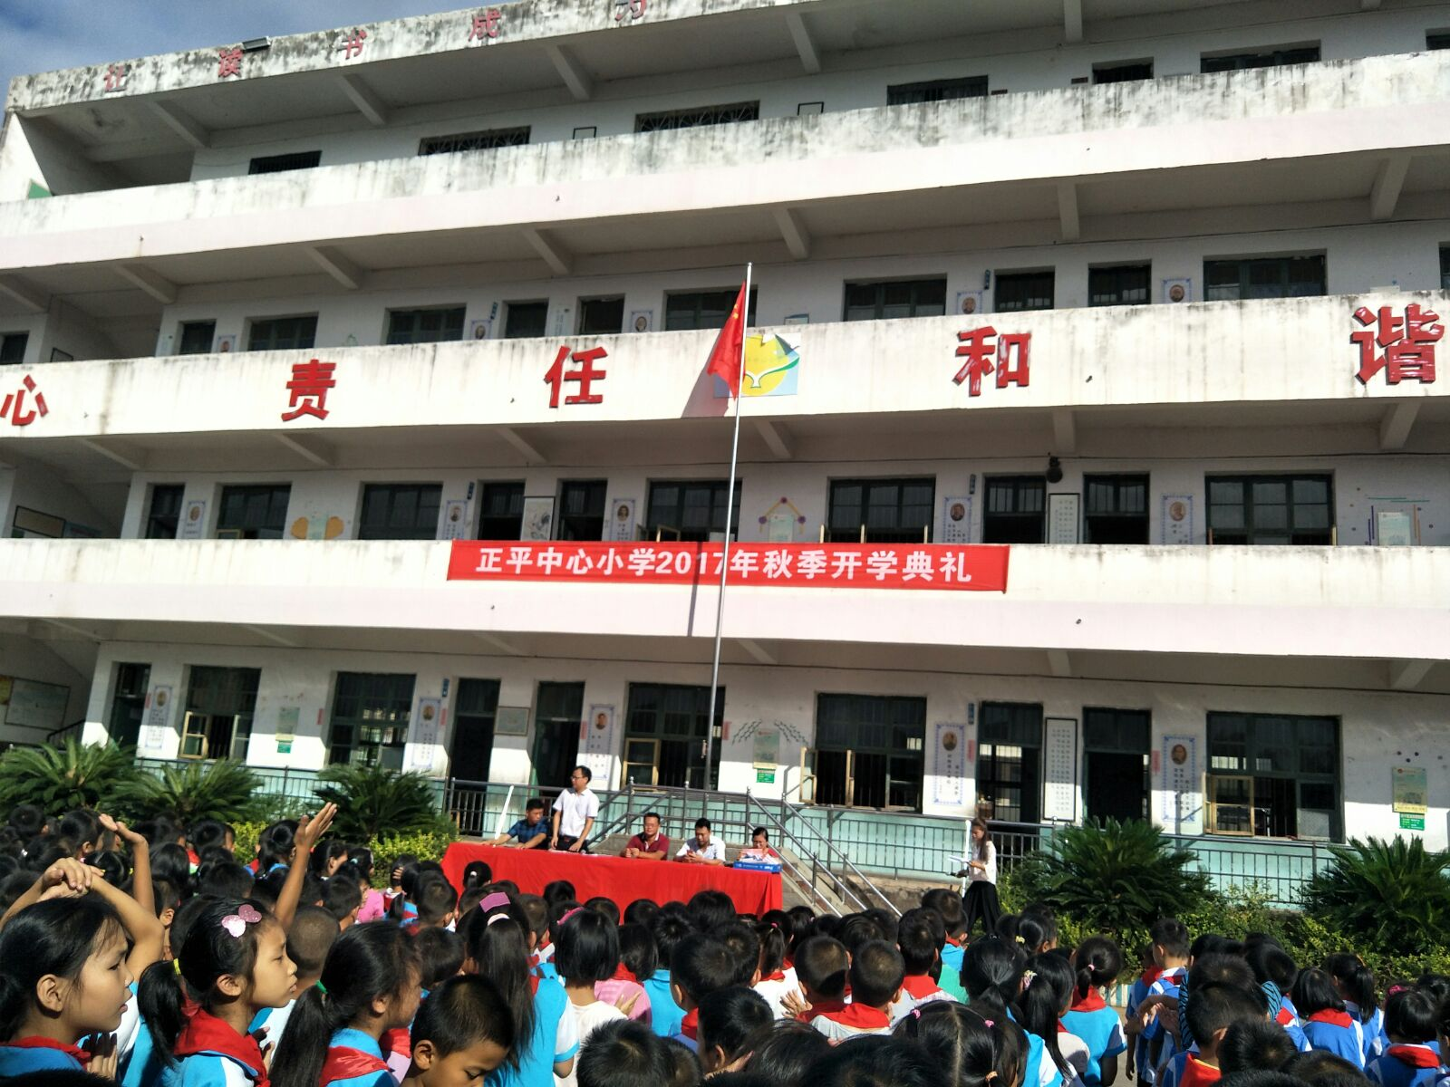

校长的要求，老师的教诲，同学的心声，都为我们学校这幅美丽的画卷谱写了新的诗篇。
祝愿老师们、孩子们：
放飞梦想，播种希望。
潜心耕耘，收获成功。
不忘初心，点亮自己。
愿我们的学校再创辉煌！

